Název školy: | Základní škola Konstantinovy Lázně, okres Tachov, příspěvková organizace
Číslo projektu: | CZ.1.07/1.4.00/21.2004
Autor: | Mgr. Erika Hovorková
Vzdělávací oblast: | Čtenářská a informační gramotnost 1.stupeň – vzdělávací oblast Člověk a jeho svět
Název vzdělávacího materiálu: | VY_12_Inovace_27_ČLOVĚK
Metodické pokyny: | Pracovní listy k procvičování čtení s porozuměním a orientací v textu, doplňování, rozhodování, tvorba vět, výběr, popis, diskuze
Očekávaný výstup: | Žák se naučí pracovat s textem, vyhledávat a doplňovat informace. Seznámí se základní stavbou lidského těla.
Ročník: | - – 3.

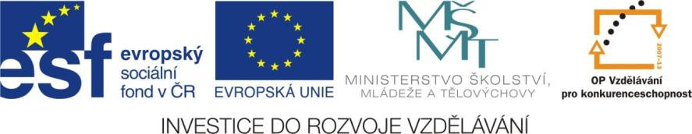

Lidské tělo se skládá ze tří základních částí. Jsou jimi hlava, trup a končetiny. Každá část á svoje vlastní životní funkce a tvar. Lidskému tělu dává tvar kostra člověka. Díky svalovině se lidé mohou pohybovat a přijímat potravu. Cévním systémem proudí krev, která v těle rozvádí živiny a energii. Povrch celého těla je chráněn kůží, která je v některých místech pokryta vlasy, chlupy, vousy. Nejdůležitějším orgánem lidského těla je srdce.

- Spoj slova s hlavními pojmy.

končetiny kostra člověka krev hlava
živiny, oči, víčko, kosti, uši, dolní nos, energie, brada, svalstvo, ústa, horní, čelo, tvář, obočí

končetiny kostra člověka krev hlava
- Přiřaď správně slova. Slova vypisuj na řádek: brada, záda, čelo, loket, ucho, koleno, týl, lýtko, dlaň, chodidlo, zápěstí, rameno, pata, břicho, stehno, nos, kotník, krk, prsa, oko, prsty, nárt, pupík

HORNÍ KONČETINY:____________________________________
____________________________________________________
DOLNÍ KONČETINY: ____________________________________
____________________________________________________
ČÁST TRUPU: _________________________________________
____________________________________________________

Hlavu nakresli s vyjmenovanými pojmy. Co ještě chybí?

- Popiš svého kamaráda a sebe, Jaké rozdíly vznikly?

- Udělejte diskuzní kroužek se spolužáky a snažte se popsat průběh lidského života od narození po stáří. Vytvořte kreslený komiks.

Citace:
- autor

